Руководство по эксплуатации
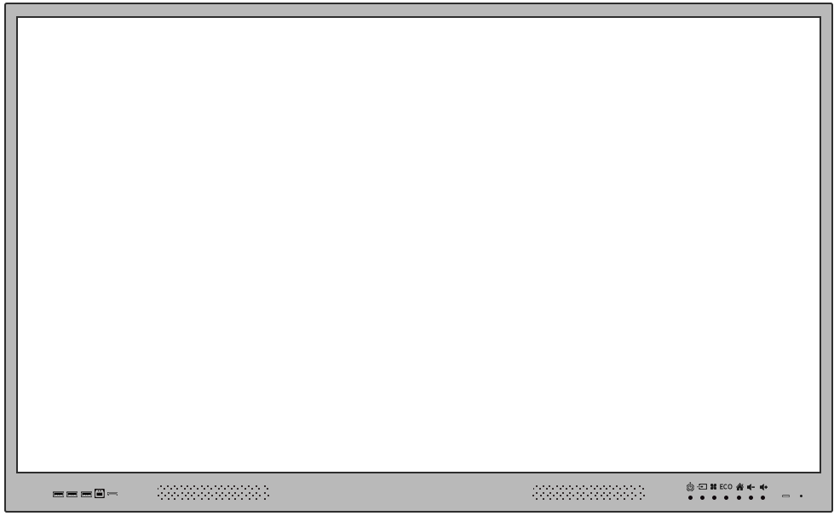

Интерактивная плоская панель

Содержание

1. Аксессуары 3

2. Установка 4

3. Включение дисплея 6

4. Модуль OPS 6

5. Связь с ПК 7

6. Соединения 8

7. Внешние порты 10

8. Клавиши управления 10

9. Пульт управления １2

10. Система Android １3

Рабочий стол １3
Приложения １6
Настройки 21

12. Сертификаты 23
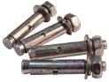

Аксессуары

Картинка | Наименование продукта | Количество (шт)
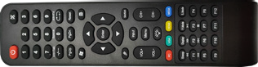 | Пульт управления | 1
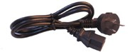 | Шнур электропитания | 1
 | Указатель | 1
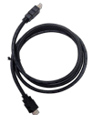 | Кабель HDMI | 1
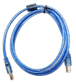 | Кабель TOUCH | 1
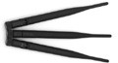 | Роутер Wi-Fi | 4
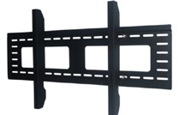 | Настенный монтажный кронштейн (набор) | 1
 | Болты (набор) | 1
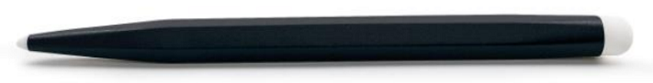 | Ручка интерактивной доски (без чернило) | 2

Установка

Скрепление
- Интерактивная плоская панель может быть установлена на стене или передвижной установке.
- Передвижную установку можно заказать у изготовителя интерактивной плоской панели. При самостоятельном заказе убедитесь, что он может выдержать как минимум в 4 раза больше веса панели и сделать его стабильным.
- Пожалуйста, при выборе настенного монтажного кронштейна убедитесь, что несущая способность здания не менее чем в 4 раза превышает вес панели.
- При установке на стену или крышу здания, она должна быть из цельного кирпича, бетона или другой поверхности с эквивалентной прочностью. Если поверхность из сыпучего материала (например, старый кирпич, дерево, полнотелый кирпич и т.д.), или металла, неметаллической конструкции, или слой отделки поверхности толстый, его прочность явно недостаточна, в целях предотвращения потенциальных угроз безопасности необходимо соответствующее армирование и меры поддержки.

Теплоотдача

Требование | Безопасное расстояние от панели до монтажной поверхности (мм)  (mm)
Мощность | Лево и право | вверх | низ | сзади
≥ 100Вт | 200 | 200 | 200 | 100
 Внимание | При настенном монтаже безопасная глубина болта должна быть более 10 мм.  Следите за тем, чтобы не загораживать вентиляционные отверстия

безопасное расстояние ≥ 200мм
Безопасное расстояние ≥ 200мм
Безопасное расстояние ≥200 мм

безопасноерасстояние ≥ 200мм

Установка
- Размер настенного крепления：

600мм
600мм
400мм
800мм

65" 75”| 86“
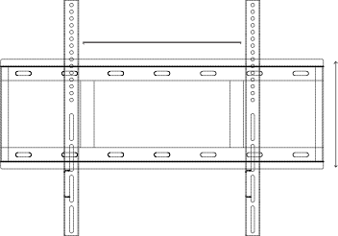

⑵ Аксессуары крепления：

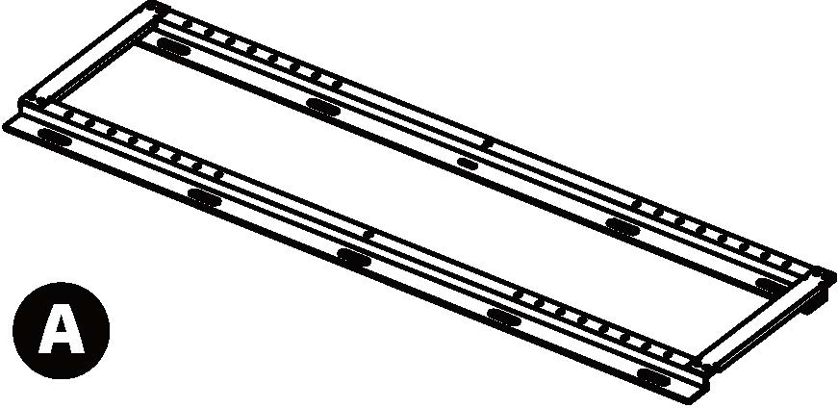

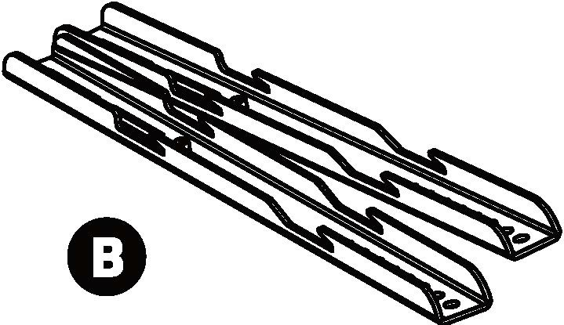

A | Рамка настенного крепления | 1шт
B | Кронштейн наст. крепления | 2 шт
C | M8 Фиксирующие болты | 4 шт.
 | Анкерные болты | - шт.

(3) Шаги по установке：

стена Сначала зафиксируйте верхние отверстия

Кронштейн

Зафиксируйте «кронштейн» на задней панели монитора четырьмя винтами М8.
ВНИМАНИЕ! Направление разъемов должно строго соответствовать схеме, показанной выше.

Диаметр отверстия в стене должен быть меньше диаметра болтов. (Примечание: диаметр отверстия в стене должен быть менее 10 мм).
- Как показано слева внизу, расположите 8 отверстий на стене и просверлите отверстия в соответствующих местах.
- Прикрутите «настенную пластину» с помощью распорного болта для фиксации на стене. (4 по верхней линии, 5 по нижней линии)

1

M8 Болт

Внимание! При фиксации «кронштейна» на мониторе убедитесь, что отверстия находятся в одном и том же горизонтальном положении.
Зафиксируйте отверстия в одинаковом горизонтальном положении.

2

Можно регулировать слева направо

Обратите внимание к шагу 1.
2. зафиксируйте «кронштейн» с монитором на настенном держателе, который закреплен на стене.

Проверьте, надежно ли зафиксирован настенный соединитель на «настенной раме». Монитор можно настроить слева направо и наоборот.

③ ④

Предупреждение


1. Пожалуйста, перед установкой прочитайте эту инструкцию и строго следуйте приведенным ниже шагам.
2. Он должен быть установлен как минимум двумя профессиональными людьми.
3. При установке панели для настенного крепления, положите ее лицевой стороной вниз на плоскую и устойчивую поверхность, покрытую защитным листом или тканью и настольной подушкой. НЕ ставьте дисплей на непокрытую поверхность.
4. Установочная поверхность должна быть из прочных материалов.

Включение дисплея

•Включение
1. Нажмите кнопку питания на пульте дистанционного управления или панели, чтобы включить питание, индикатор питания изменит свой цвет с красного на синий.
2. Двойная система включится после запуска дисплея.
•Выключение
1. Нажмите кнопку питания на дисплее.
2. Двойная система выключится после нажатия кнопки питания.
3. Дисплей перейдет в режим ожидания после отключения питания.

Модуль OPS

•Подключите модуль OPS так же, как на изображении. Соединение завершено, просто включите дисплей.

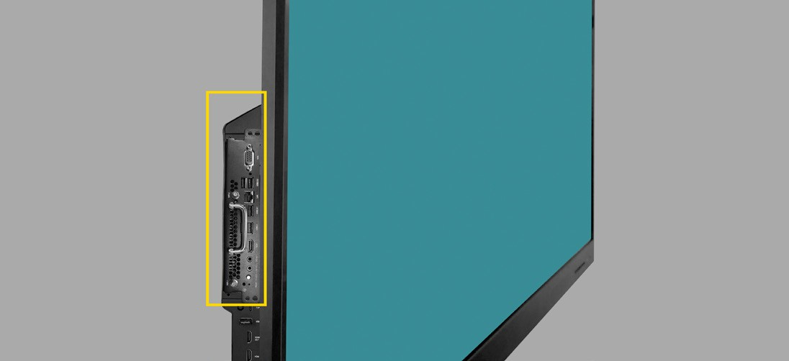
Связь с ПК




1.HDMI  Подключите HDMI для трансляции видео и аудио | 
2.VGA  Подключите VGA для трансляции видео | 
3. Аудио кабель  Подключите 3.5 мм для трансляции звука | 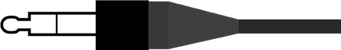
4. DP  Подключите DP для трансляции видео и аудио | 
5. Тип-C  Подключите Тип-C для трансляции видео, аудио или зарядки, считывания с внешнего накопителя |   
6. USB-кабель для сенсорного экрана  Подключите USB-кабель от USB порта ПК к сенсорному USB-порту дисплея. |   

Соединения

LTS982E

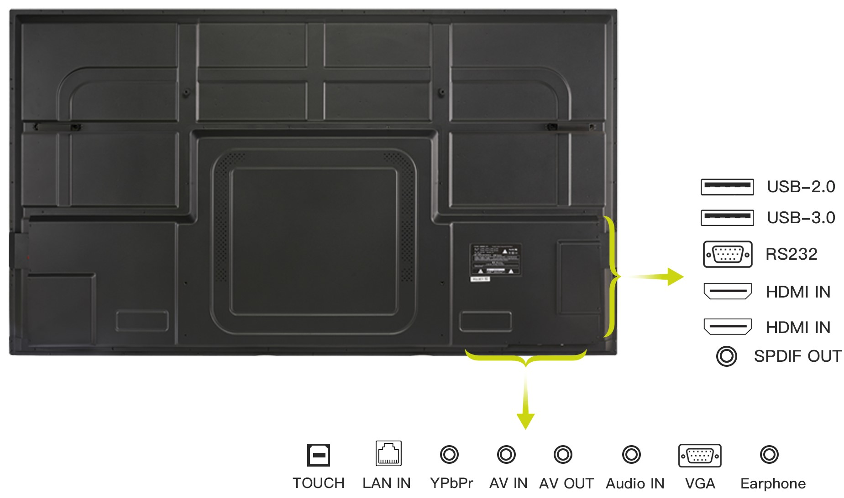

LTS982S
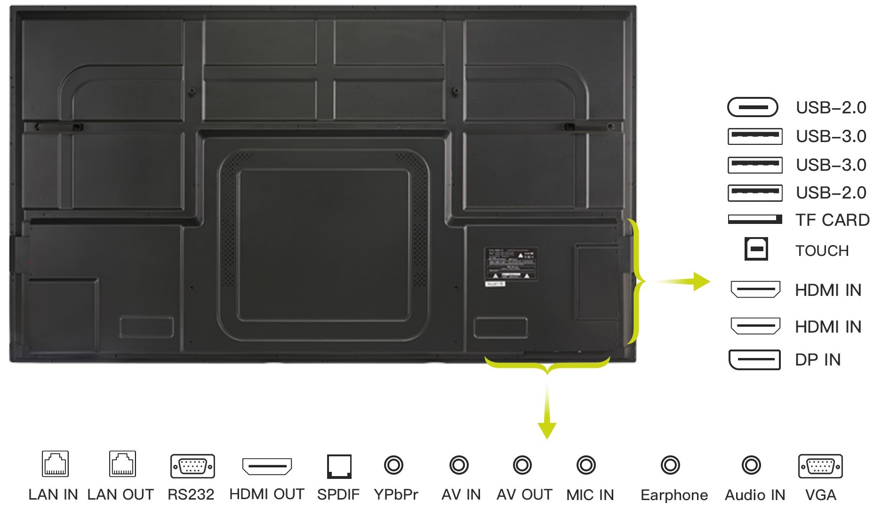

RS232 | Подключается к компьютерам и серверам для команд управления.
LAN IN/OUT | Используется для передачи данных, наиболее распространенным приложением является интерфейс сетевой карты.
VGA IN | Подсоединяется к компьютеру для трансляции видео
VGA Audio IN | Подсоединяется к компьютеру для трансляции аудио
MIC IN | Подсоединяется к микрофону
EARPHONE | Подсоединяется к наушнику
SPDIF | Аудио волоконно-оптический интерфейс, который необходимо использовать с соответствующими устройствами, предназначен для вывода звукового сигнала на усилитель мощности через волоконно-оптическую линию.
Speaker | Подсоедините к внешней акустической системе
USB 2.0/3.0 | Подключается к USB-накопителю для просмотра медиа файлов или к мыши/клавиатуре.
HDMI IN | Подключается к проигрывателям Blu-Ray/DVD, телевизионным приставкам, цифровым медиа плеерам, компьютерам или другим источникам видео для трансляции видео и аудио.
TOUCH USB | Подключается к компьютеру, чтобы сенсорный экран можно было контролировать интерфейсом компьютера.
Android USB | Подключается к USB-накопителю для просмотра медиа файлов или к мыши/клавиатуре.
USB C | Подключается к мобильному устройству или ноутбуку для зарядки, передачи данных, вывода на дисплей и других функций.
TF CARD | Пользователи могут использовать TF-карту для расширения хранилища панелей.
HDMI OUT | Выходной сигнал HDMI, экспорт сигнала HDMI на другие устройства для воспроизведения.

Внешние порты

Картинка | Инструкция по функциям
 | Подключается к USB-накопителю для просмотра медиа файлов или к мыши/клавиатуре.
 | Подключается к USB-накопителю для просмотра медиа файлов или к мыши/клавиатуре.
 | Подключается к USB-накопителю для просмотра медиа файлов или к мыши/клавиатуре.
 | Подключается к компьютеру, чтобы можно было управлять интерфейс компьютера через сенсорный экран
 | Подключается к проигрывателям Blu-Ray/DVD, телевизионным приставкам, цифровым медиа плеерам, компьютерам или другим источникам видео для трансляции видео и аудио.
 | Полные функции USB Тип-С

Клавиатуры управления

Картинка | Функции
 | Световой индикатор, красный – режим ожидания, синий - включен
 | Электропитание
 | Входной ресурс
ECO | Энергосбережение
 | Домой
 | Меню
 | Увеличить громкость
 | Уменьшить громкость

Пульт управления

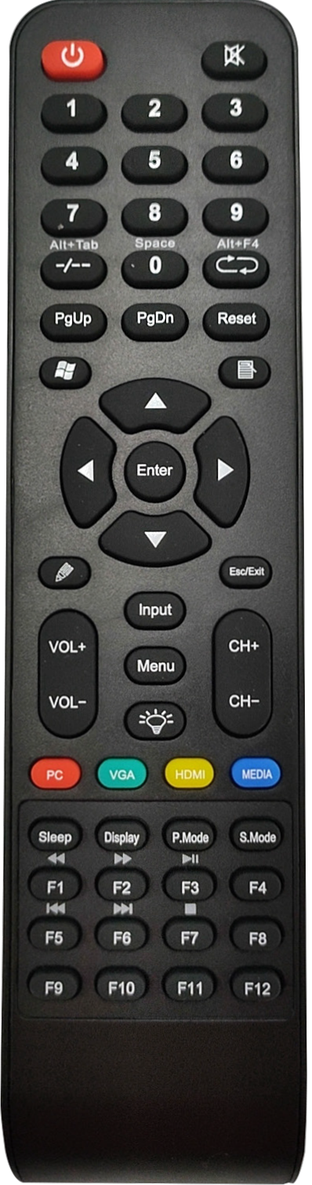







Описание функции
 | Электропитание: Включает или выключает дисплей
 | Без звука：Отключает звук дисплея
0-9: Цифровая клавиатура, кнопки ввода цифр
AIt+tab | Выполняет то же действие, что и комбинация клавиш Alt+Tab на клавиатуре ПК.
AIt+F4 | Выполняет то же действие, что и комбинация клавиш Alt+F4 на клавиатуре ПК.
 | Меню Windows: Выполняет то же действие, что и клавиша Windows на клавиатуре ПК.
 | Щелкните правой кнопкой мыши в Windows.
 | Клавиши навигации: Перемещение между различными приложениями и меню, отображаемыми на экране.
 | Запуск программного обеспечения интерактивной панели в Windows
Esc/EXit | Выход из текущей работы или меню
Pgup/PGdn | Страница вверх/вниз в Windows
VoL+/voL- | Регулирует уровень звука дисплея
CH+/CH- | Регулировка канала TV
Input | Выбор источника входного сигнала
Menu | Открывает меню источника входного сигнала
Enter | Ввод
Reset | Сбросить настройки дисплея
 | Включить/выключить подсветку
PC | Переключиться к модулю OPS
VGA | Переключиться к VGA-входу
HDMI | Переключиться к HDMI-входу
MEDIA | Перейти к MEDIA
Display | Отображение программы
P.Mode | Режим изображения
Sleep | Спящий режим
S.Mode | Звуковой режим
F1 | Помощь
F2 | Переименовать
F3 | Поиск
F4 | Список адресов браузера IE
F5 | Обновить
F6 | Менеджер ресурсов
F7 | Отключить звук проигрывателя Windows media
F8 | +/-звука проигрывателя Windows media
F9 | Блокировка от детей
F10 | Сохранение офисных файлов
F11 | Браузер IE на весь экран
F12 | Список файлов

Примечание：

• Замените батарейки, если пульт дистанционного управления не работает должным образом.
•Пожалуйста, не смешивайте новые батареи со старыми или другими видами батареи.
•Пожалуйста, замените батареи при слабом питании, при слабом питании произойдет электролит, и это повредит пульт дистанционного управления.
•Пожалуйста, снимите батареи, чтобы избежать утечки электролита, если они долгое время не используются.
•Пожалуйста, отключите питание, если дисплей не используется в течение длительного времени.

Система Android

Рабочий стол
Главный интерфейс включает: Недавние приложения, Интерактивную панель, Файл, OPS, настройку общей панели списка приложений.

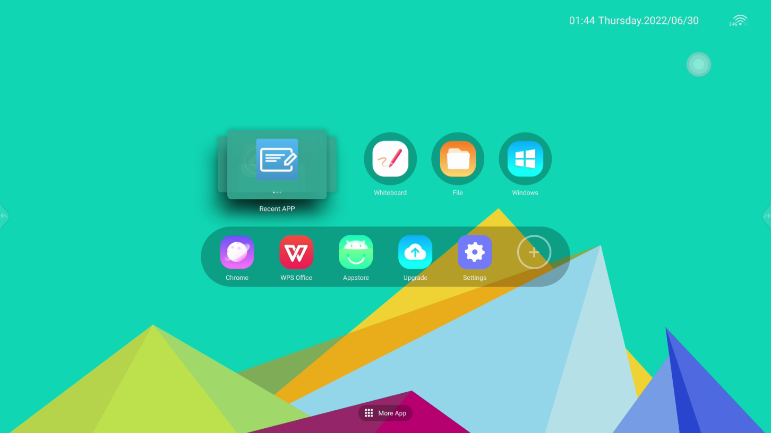

Можно найти дополнительные функции, как показано ниже:
- Центр управления ② Интернет ③ Время ④ Всплывающие иконки ⑤ Боковая панель (Право&Лево) ⑥ Источник ввода
⑦ Иконка основной функции ⑧ Дополнительные приложения
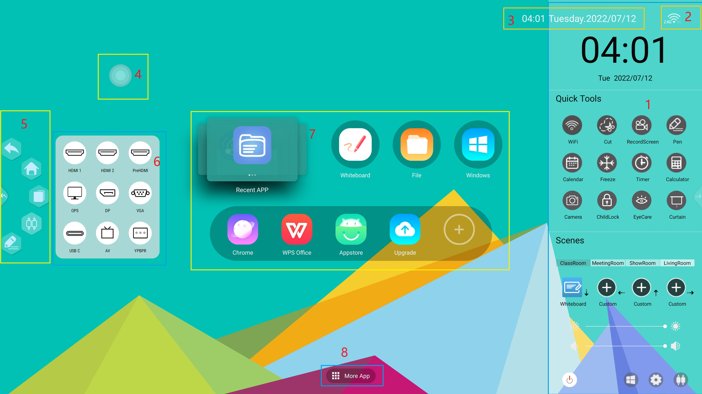

- Центр управления：
- Быстрый старт для WiFI, вырезания, записи экрана, перо, календаря, таймера, калькулятора.
- Можно изменить тему цвета фона: на фиолетовый, синий, зеленый. Также можно настроить фоном ОЕМ
- Разные объекты: класс, конференц-зал, выставочный зал, гостиная. Разные объекты: вы можете настроить различные жесты сверху, снизу, слева и справа для запуска разных приложений.
- Нижняя панель инструментов: Электропитание, OPS, Настройки, источник входного сигнала.
- Интернет：
- Отображение сетевого подключения, такого как Ethernet, Wi-Fi 2.4G/5G, без сети
- Отображение соединения Bluetooth, не отображать при отсутствии Bluetooth

- Время： Время и дата будут отображаться, когда вы установите правильное масштабирование времени и подключитесь к Интернету.

- Всплывающие иконки (право & лево) ：
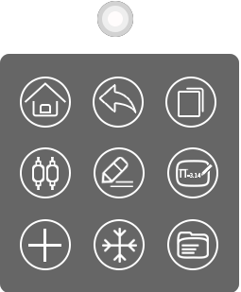
•Всплывающая иконка может быть включена/выключена пользователями в меню настроек.
•Оно будет отображаться, как только запустите его.
•Пользователи не могут установить фиксированные 9 функций.
•Нажмите клавишу , чтобы добавить нужные приложения

- Боковая панель
Когда боковая панель развернута, если нет никаких операций, она автоматически скрывается через 3 секунды.

1. Назад: вернуться к верхнему меню
2. Домой: вернуться на рабочий стол
3. Управление задачами: проверьте фоновые приложения, нажмите кнопку очистки в правом углу, чтобы закрыть все запущенные приложения
4. Ввод: проверьте список источников ввода
5. Аннотация Перо: запуск функции аннотации, работ в любом источнике ввода, пользователи могут вставлять изображения, делиться с QR кодом; сохранить; Создать и удалить страницы; изменить цвет пера.

⑥ Источник ввода：

Нажмите клавишу  внизу Центра, чтобы получить список источников ввода, нажмите то, что вам необходимо.

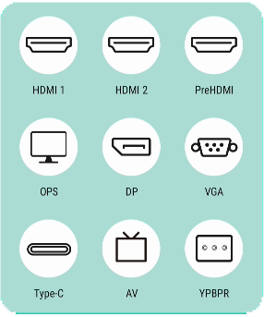
•Используемые по умолчанию источники ввода HDMI1, HDMI2, PreHDMI, OPS, DP, VGA and Type-C, AV, YPBPR
• Добавьте название для источников ввода:
- Длинный щелчок для ввода названия с помощью клавиатуры
- Длинный щелчок, чтобы добавить уникальное имя с помощью клавиатуры.

⑦ Иконка основной функции：
•Недавние приложения: Щелкните, чтобы проверить недавно использованные приложения.
•Стандартные приложения: Интерактивная доска, Файл, Windows (OPS)
•Настройка списка приложений: Chrome, WPS, App Store, обновление OTA, Настройки, Выборочная.

⑧ Дополнительные приложения: Щелкните здесь, чтобы получить больше функций приложения
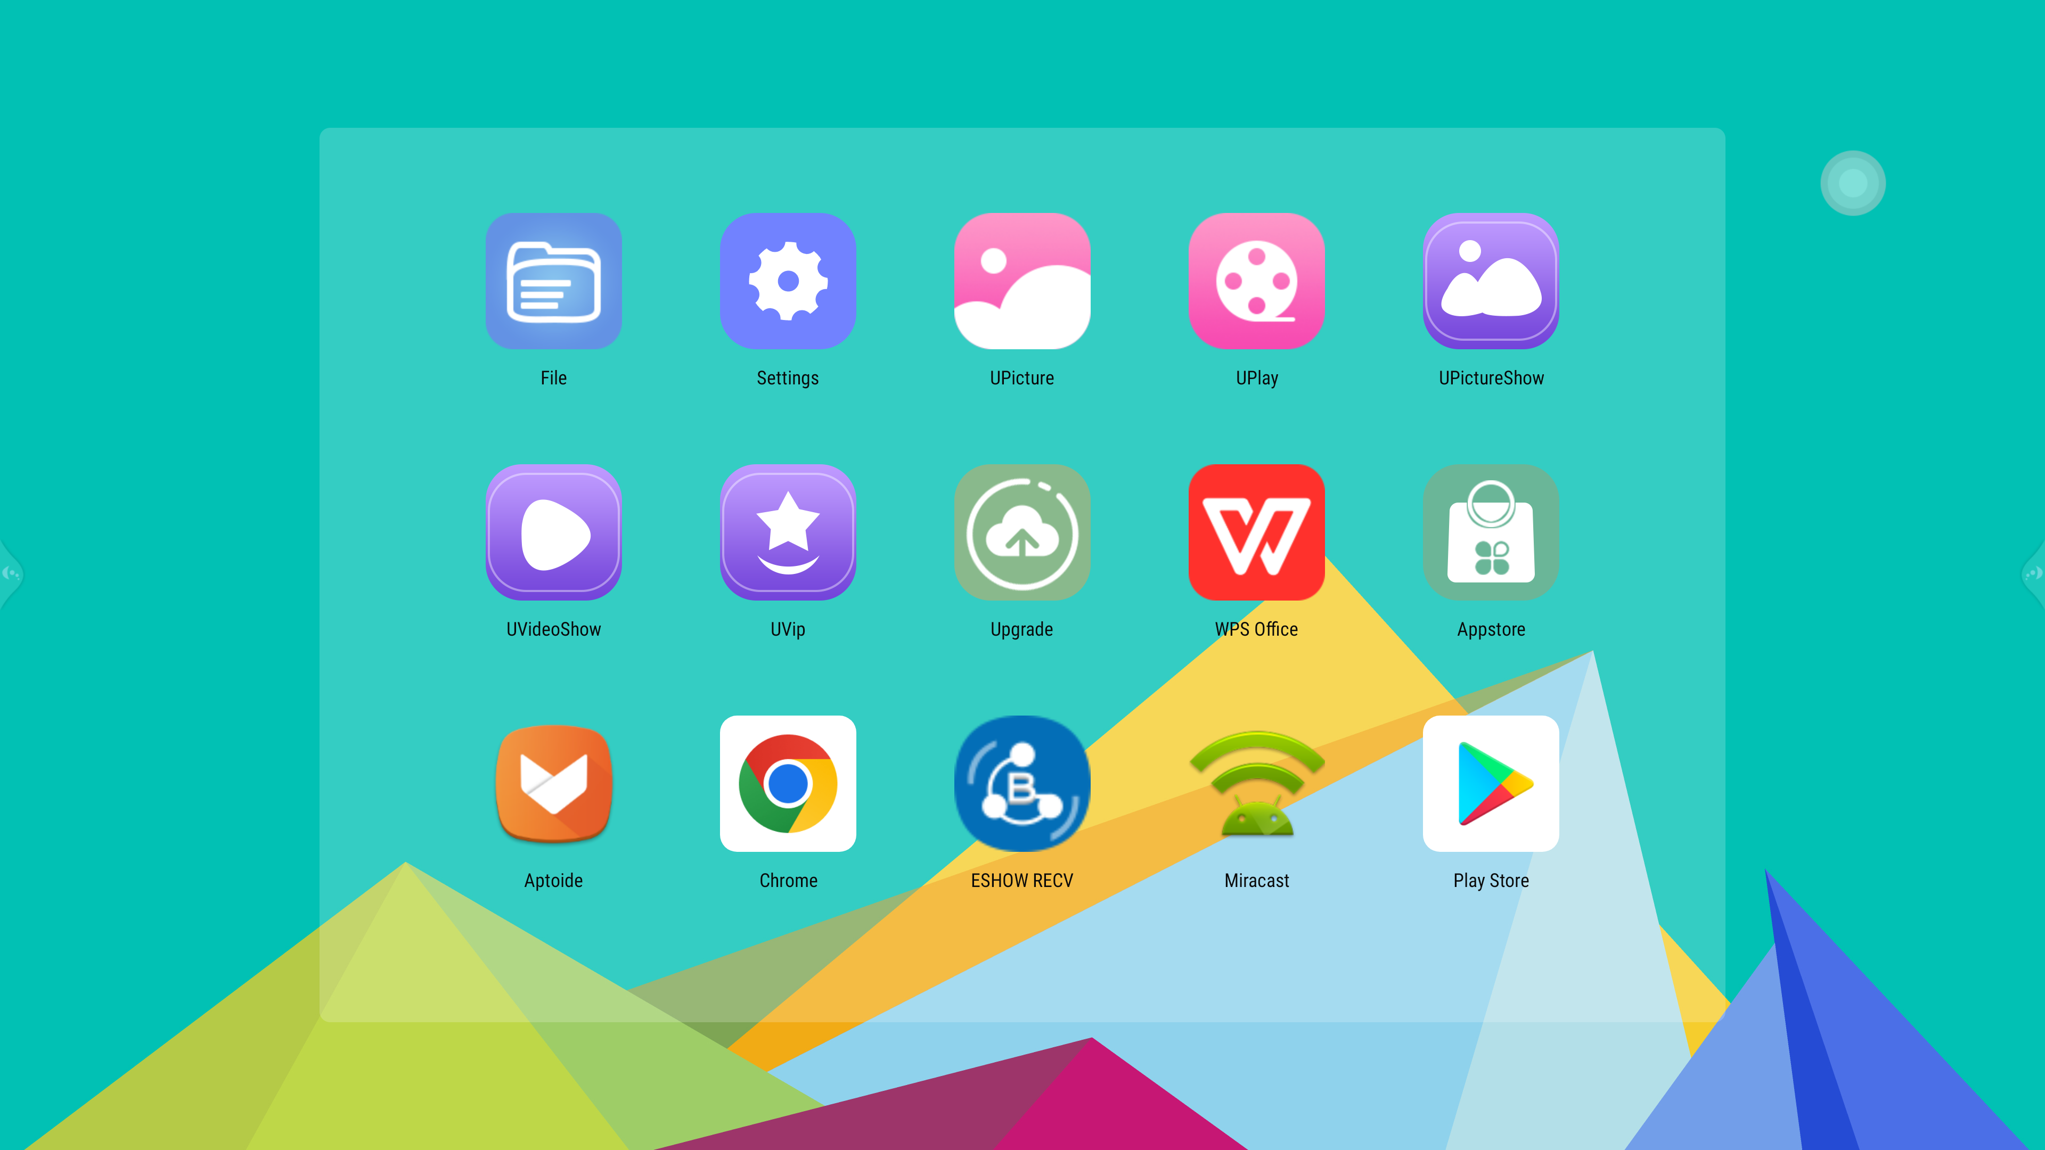

Приложения:
- Umind (Интерактивная доска)  ：
Интерактивная доска Umind позволяет пользователям свободно записывать свои идеи.
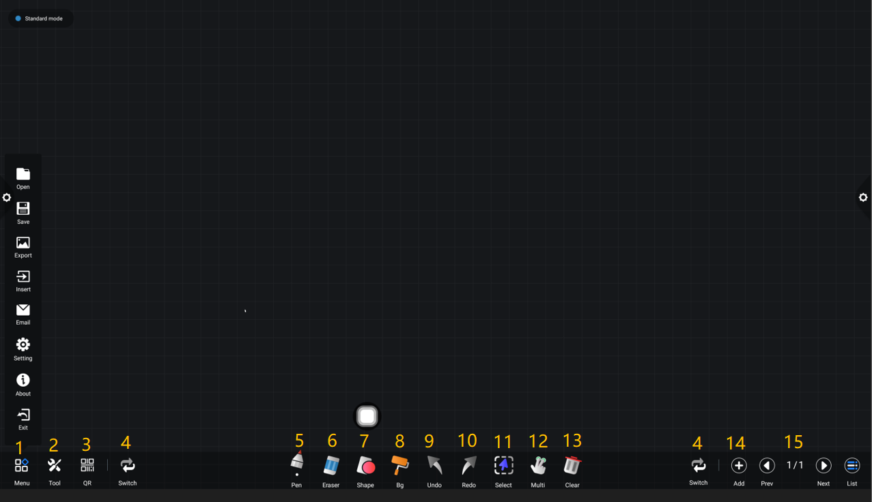

№ | Название
1 | Меню | Открыть, Сохранить, Экспортировать, Вставить, Email, Настройки, About, Выход
2 | Инструмент | Рулетка, Компас
3 | QR код | Поделиться (электронная почта и QR код )
4 | Переключение | Переключиться к Меню, Инструментам, и QR с другой стороны
5 | Перо | Разные перо и цвета
6 | Ластик | Разные ластики
7 | Фигуры | Разные фигуры, такие как линия, стрелки, треугольник, четвероугольник и т.д.

№ | Название | Описание
8 | Фон | Фон, может изменить на разные фоны на интерактивной доске
9-10 | Отменить/ Повторить | Отменить/ Повторить действие
11 | Выбрать | Выбрать объекты на интерактивной доске
12 | Мульти | Переключение на мульти или одиночное касание
13 | Очистка | Очистить страницу
14 | Добавить | Добавить больше страниц
15 | Страницы | Предварительный просмотр и удаление страниц



- Файл：

•Диспетчер файлов UFile помогает пользователям просматривать файлы, хранящиеся системной памяти Android и внешних устройствах хранения, подключенных к дисплею. В то же время, файловый менеджер поддерживает открытие облачных ресурсов; Поддержка операции ЛВС; Сценарий открытого обучающего приложения; Открыть файлы на рабочем столе и т.д.
1 2 3

5

4

6 7

№ | Функция | Описание
1 | Назад | Вернуться к верхнему пути к папке
2 | Формат файла | word、Excel、PPT、PDF、Видео, аудио, картинка
3 | Метод отображения | Отображение в виде списка или значка
4 | Устройство хранения | Нажмите, чтобы выбрать встроенное или внешнее хранилище, и облачные файлы, а также файлы в локальной сети для просмотра.
5 | Основная область отображения | Отобразите файлы на устройстве хранения, нажмите, чтобы открыть файл
6 | Выход | Выход из управления файлами
7 | Управление | Включая копирование, вырезку, удаление, переименование, выбрать все, вставить и др.

- ESHOW RECV ：

•Нажмите ESHOW RECV, чтобы запустить его. Смарт устройства, такие как мобильный телефон, планшет или ноутбук, могут подключаться к экрану по беспроводной сети, экран также может использоваться совместно со смарт устройством.
•Убедитесь перед запуском, что экран и смарт устройства подключены к одному Wi-Fi.
•При использовании ESHOW RECV потребуется лицензия.
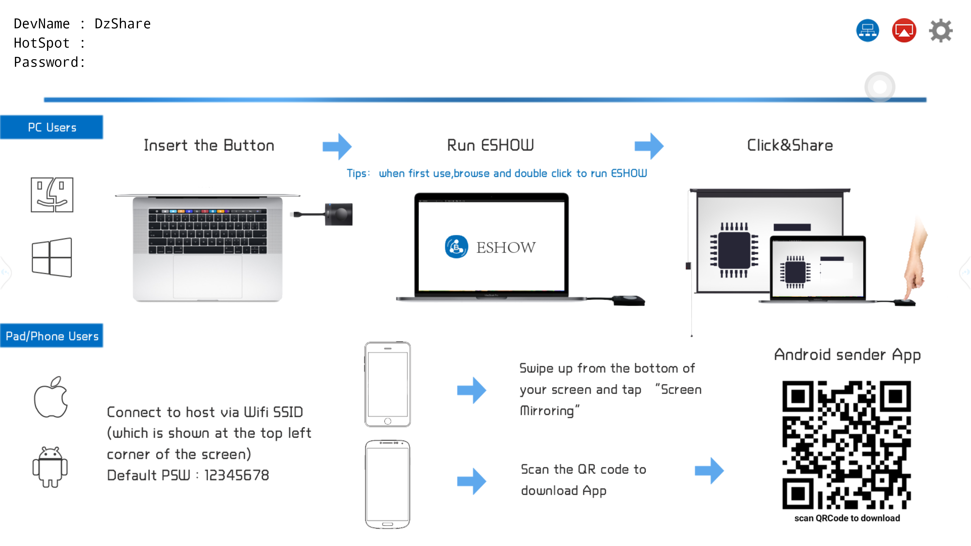
Как использовать:
1. Пожалуйста, подключите смарт устройство и дисплей к тому же Wi-Fi.
2. Отсканируйте QR код, чтобы загрузить и установить приложение ESHOW к мобильному устройству.
3. Запустите приложение ESHOW в мобильном устройстве и щелкните ESHOW ID, к которому хотите подсоединиться.
4. Мобильное устройство удачно подключено к дисплею.
5. После подключения:
- Режим переноса 2-х экранов: отображение на мобильном устройстве, мобильное устройство для отображения.
- Управляйте дисплеем, используя мобильное устройство в качестве пульта дистанционного управления.
- Добавляйте комментарии и редактируйте для отображения на мобильных устройствах.
- ESHOW RECV ID, настройки по разделению экрана и другие параметры, которых можно установить, коснувшись правого верхнего угла дисплея.

- WPS  ：
•Файлы Office и PDF, запускаемые WPS, включая PDF, Word, PowerPoint и Excel.
•Редактируйте файлы с WPS：
1. Откройте папку на левой панели для предварительного просмотра и открытия файлов в памяти дисплея, на устройстве хранения или в облачном хранилище.
2. Щелкните меню функций вверху, чтобы получить доступ к различным функциям файлов разного формата.
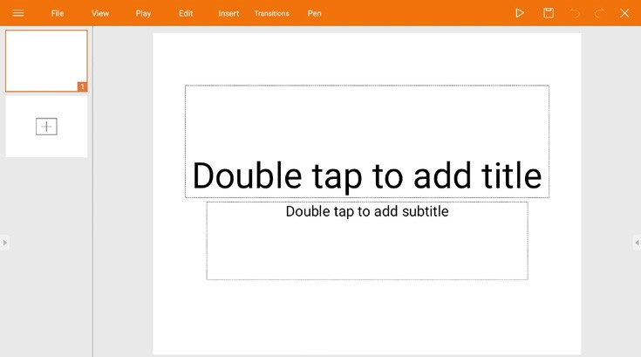

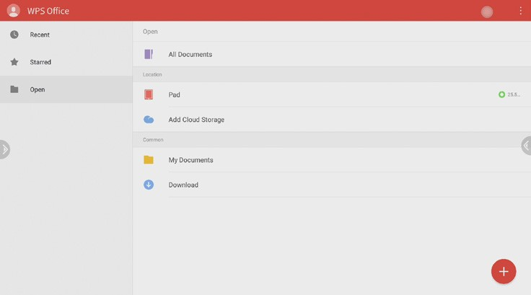

- APP Store (магазин приложений)  ：

•App store включает в себя рекомендуемый магазин и рекомендованное стороннее приложение. Магазин рекомендует приложения, разработанные производителем, некоторые популярные бесплатные приложения являются сторонними.
•Некоторые рекомендуемые программы будут отображаться на панели.
• Доступ к магазину приложений возможен только в том случае, если MAC адрес активирован производителем.
.

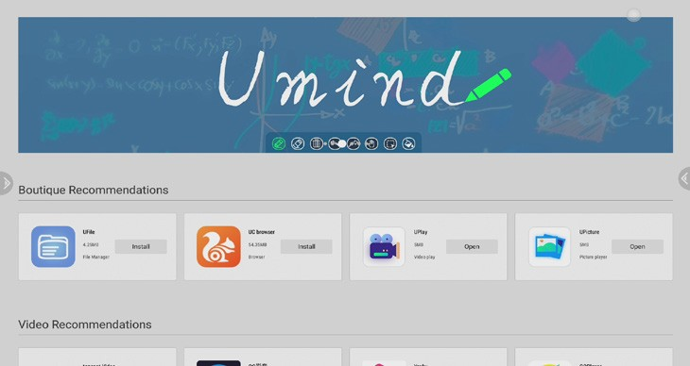
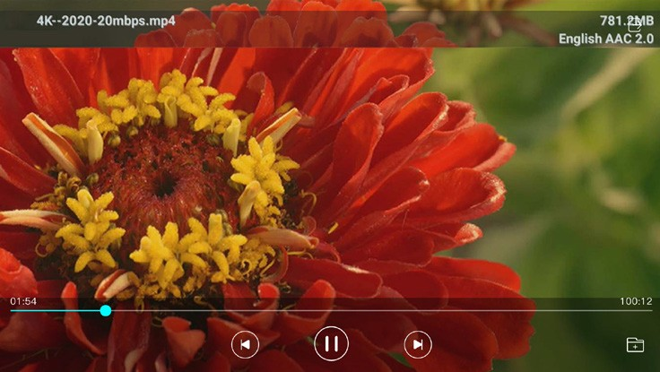

- UPlay  ：

•Видео плеер разработан изготовителем.
Поддержка формата видео (codec) до разрешения 4К:
Иконка | Функция
 | Воспроизвести/ пауза
 | Предыдущее видео
 | Следующее видео
 | Откройте папку, чтобы выбрать видео файл
 | Выйти из текущего видео плеера

• avi
MPEG-1 | MPEG-2 MP@HL | MPEG-4 SP@L0-3 | ASP@L0-5 | H.264 | MP | HP@
Level 4.1 | H263 | VP6 | MJPEG
• mov
MPEG-4 SP@L0-3 | ASP@L0-5 | MJPEG | H.264 MP | HP@Level 4.1 | H265
• mp4
MPEG-4 SP@L0-3 | ASP@L0-5 | H.264 MP | HP@Level 4.1 | H265

- UVip ：



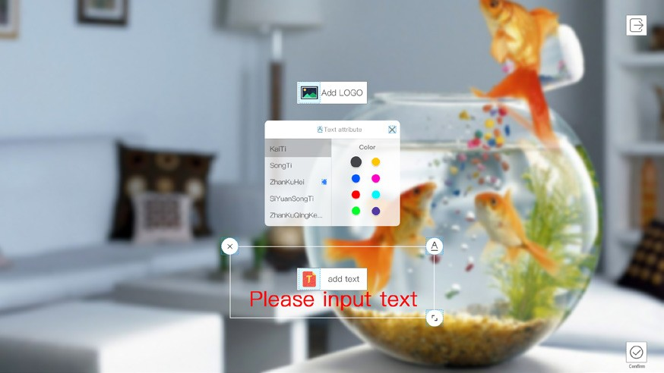

• Запустите UVIP для фирменного приложения VIP. Пользователи могут добавлять изображение логотипа для подписи, изменять свойства пера, такие как цвет, настройки шрифта и т.д.
•Функция воспроизведения доступна после того, как пользователь установил логотип и ручку.
•Подписанный экран можно сохранить в формате JPG в локальном хранилище.
•Интерфейс подписи можно передать на мобильное устройство с помощью QR кода.

- Заморозка (блокировка) ：

• «Freeze» может заморозить текущий интерфейс, и некоторые специальные функции.
• Функции представлены ниже：

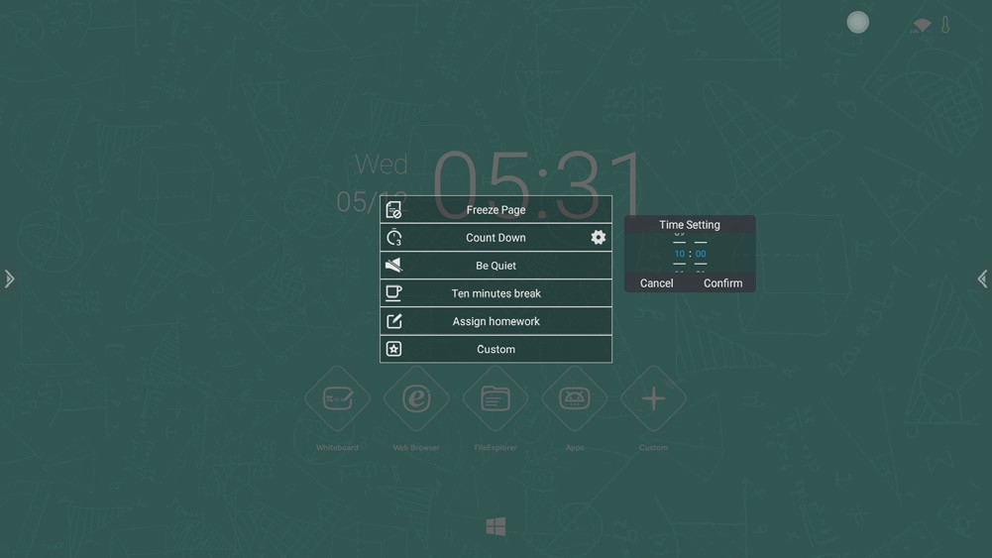
•Заморозка: Заморозка страницы под любым интерфейсом.
•Обратный отсчет: Его можно использовать для экзаменов, важных текущих событий, и его можно установить на любое время в пределах 1 часа.
• Пожалуйста, будьте тише: используется в обстановке, которое требует тишины, такие как экзамен, крупные выступления, и т.д.
•Десять минут отдыха: используются для отдыха программного обеспечения для обучения, меж полевого отдыха и т.д.
•Домашнее задание: учителя могут здесь оставить домашние задания.
•Настройка: Вы можете настроить содержимое замороженного экрана. После записи вы можете войти в режим замороженного экрана.

Заморозьте режим экрана для домашнего задания:
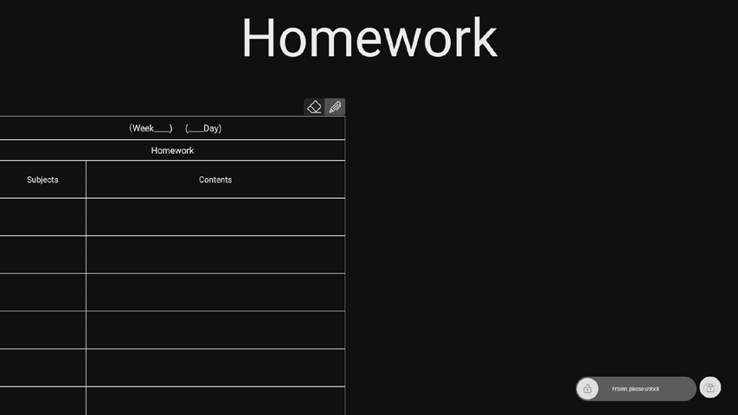

Полезное приложение Ucut
•работает как в Android, так и других входных ресурсах.

максимальный захват экрана

бесплатный снимок экрана
вставить в интерактивную доску
поделиться с QR кодом
отмена подтвержить

Настройки:
Настройки делятся на 3 части: Общие настройки, Сеть и подключенное устройство, и Устройство и Система. Нажмите Настройки в Центре для введения Настройки Интерфейса.
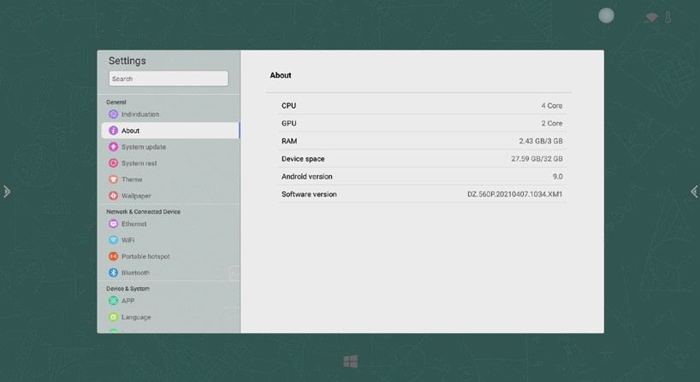

Опции | Описание
Общие:
Индивидуация | Название устройства и адрес Mac
«About» | Конфигурация, версия прошивки и информация о компании
Обновление системы | Локальное обновление и онлайн обновление
Сброс системы | Сброс данных

Сеть и подключенное устройство:
Ethernet | Настройка IP и DNS
WiFi | Настройка Wi-Fi
Портативная точка доступа | Точка доступа для подключения к другим устройствам
Bluetooth | Подключение и настройка Bluetooth
Устройство и Система：
Приложение | Все приложения, установлены на Android, удалите приложения, установленные пользователями
Язык | Настройка языка
Ввод | Настройка ввода с клавиатуры
Дата и время | Настройка даты, времени и формата
Часовой пояс | Настройка часового пояса
Картинка | Режим отображения картинки
Безопасность | Настройка блокировка от детей
Синхронизация электропитания и сна | Время выключения и настройка сна

- Адрес MAC：
• Идентификатор дисплея, некоторые настройки могут быть изменены, а OTA доступно производителем.

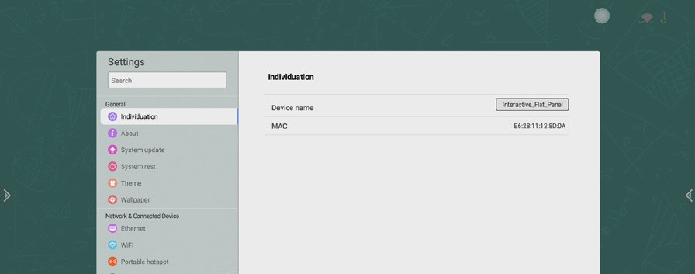

- Обновление OTA：

•2 способа обновления прошивки: онлайн обновление и местное обновление.
Нажмите "онлайн обновление", оно отобразит установленную версию и о том, необходимо ли обновление. Вы можете выбрать обновление, если это напомнит вам о новой прошивке.

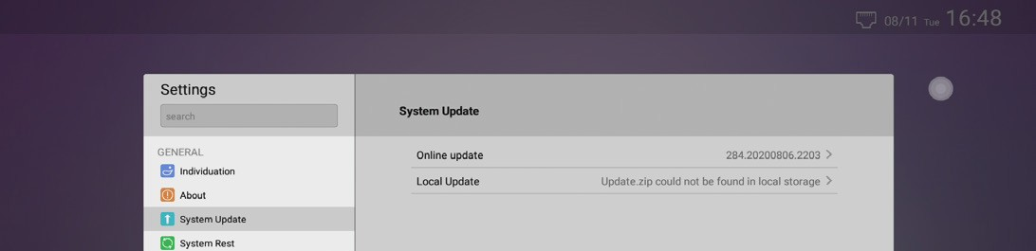

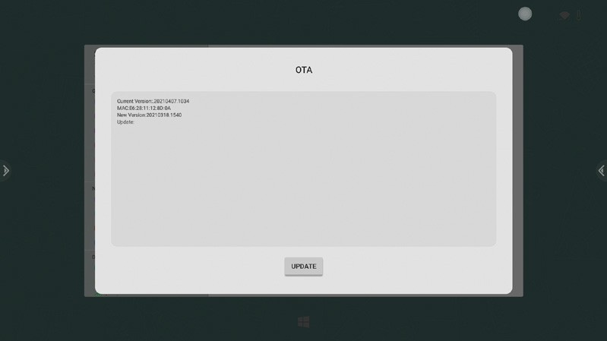

- WIFI：

•WiFi следует подключить к антенне WiFi в коробке с аксессуарами, перечнем WiFi, как показано ниже.

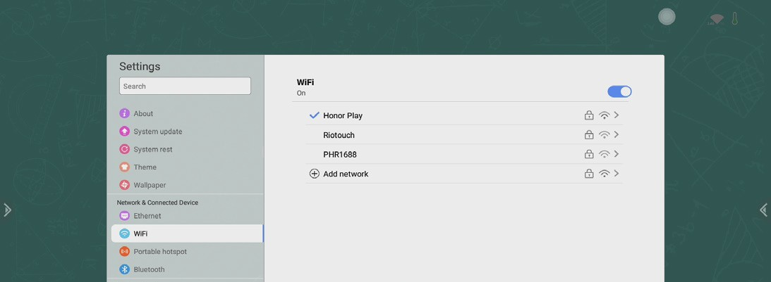
• Если список WiFi не отображается, выберите любой другой параметр настройки (например, Ethernet), и вернитесь к WiFi, затем появится список.
• При первом подключении потребуется пароль, позже он подключится автоматически.

- Безопасность> Блокировка от детей：

• Блокировка от детей применяется, чтобы разблокировать замороженный экран.
Настройка блокировки от детей:
1. Сдвиньте скользящую кнопку на рисунке, как показано ниже, чтобы включить блокировку от детей.
2. Нажмите «Настройка пароля», чтобы установить новый пароль (по умолчанию 2580) и сохранить.
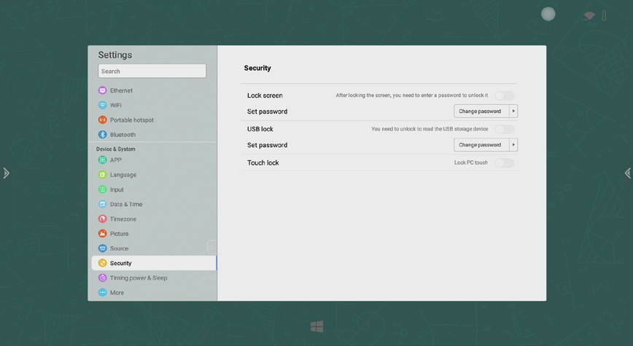

СЕРТИФИЦИРОВАНО

